Weitere Informationen erhalten Sie bei

Michael Gaar, Communications Manager der Atlas Copco Kompressoren und Drucklufttechnik GmbH
Tel. +49 (0)201-2177-307 oder Michael.Gaar@atlascopco.com

Thomas Preuß, Pressebüro Turmpresse
Tel. +49 (0)2244-871247 oder Thomas.Preuss@turmpresse.de

Text und Bilder finden Sie hier:

Kostenloses Online-Seminar bietet komprimiertes Fachwissen rund um die Drucklufterzeugung in der Abwasseraufbereitung.
Mehr Druckluft-Kompetenz für technische Verantwortliche in Kläranlagen

Essen, im September 2020. Atlas Copco startet am 14. Oktober seine Herbst-Seminarreihe mit einem Special für technische Verantwortliche in Kläranlagen. Die 30-minütige Veranstaltung bietet neben dem Fachvortrag auch die Möglichkeit zum Live-Chat mit der Referentin.
Das Seminar richtet sich an alle, die für die biologische Abwasserbehandlung in Kläranlagen verantwortlich sind und sich für Optimierungspotenziale in der Belebung interessieren, z.B. durch den Einsatz von energieeffizienten Niederdruckgebläsen. Die Schwerpunkte des Seminars liegen auf den Erläuterungen zur Kommunalrichtlinie, Hinweise auf die Förderungsmöglichkeiten und wie diese beantragt werden. Im technisch orientierten Teil geht es u.a. um die Unterschiede zwischen Keilriemen- und Getriebeübersetzung, Hinweise zum nutzbaren Volumenstrom gemäß ISO 1217 und ISO 1343, sowie um Beispiele für Energie-Einsparpotenziale. Die detaillierte Agenda kann auf der Atlas Copco Webseite unter Druckluft-Wissen abrufen werden.
Die Online-Seminare von Atlas Copco sind von Praktikern für Praktiker konzipiert und besonders für diejenigen interessant, die für Druckluft- und Gaseversorgungen in Industriebetrieben zuständig sind, aber auch für Ingenieur- und Planungsbüros, die sich mit diesen Projekten auseinandersetzen müssen. Die Themen der angebotenen Seminare reichen von der Einführung in das Grundwissen für die Drucklufterzeugung über die physikalischen Grundlagen, die unterschiedlichen Technologien und deren Einsatzfelder, bis hin zu praxisorientierten Lösungsvorschlägen.
Die Teilnahme ist kostenlos.
Um einen optimalen und möglichst interaktiven Ablauf des Webinars gewährleisten zu können, ist die maximale Teilnehmerzahl begrenzt.
Link zur Anmeldung:

Bild:
Bildunterschrift:
Lisa-Marie Grzeskowiak, Product Line Managerin für Niederdrucklösungen

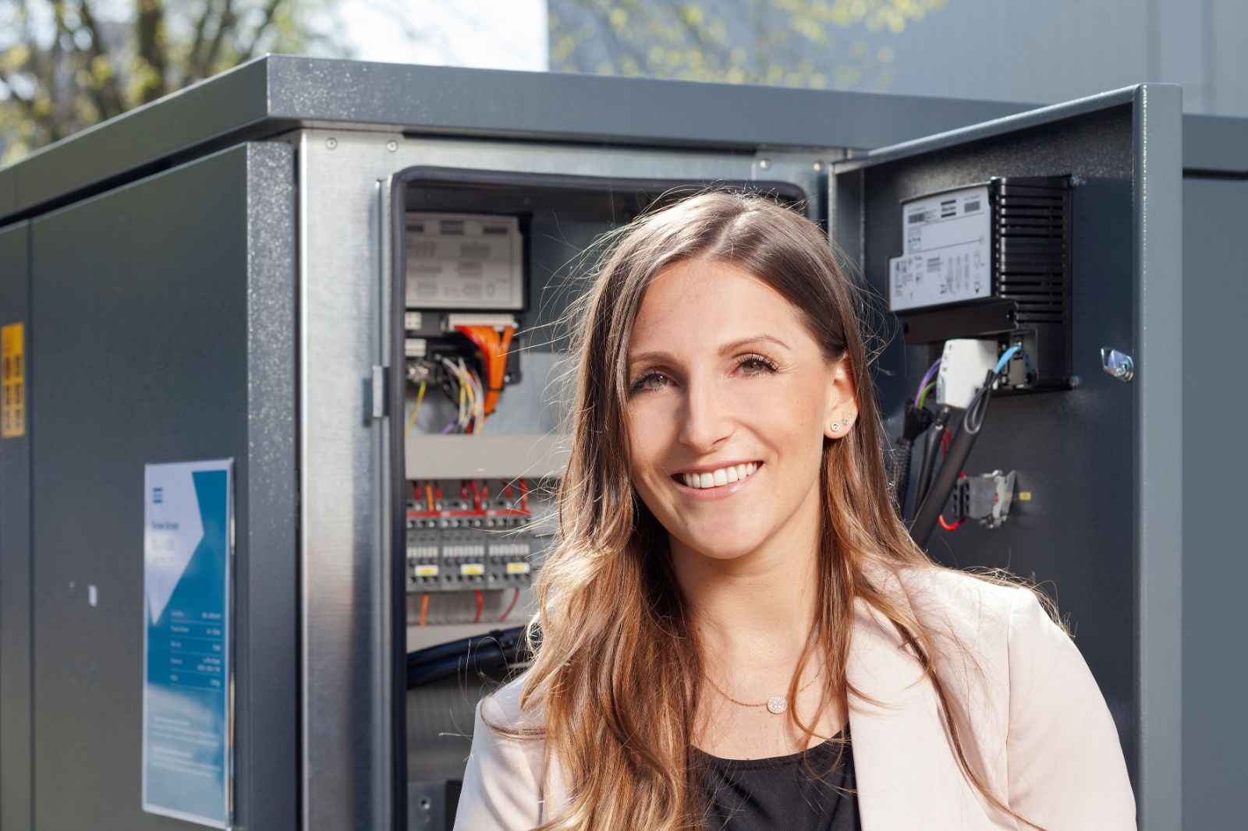

Text und Bilder finden Sie hier:

Über Atlas Copco
Innovation durch großartige Ideen: Atlas Copco entwickelt seit 1873 industrielle und zukunftsfähige Lösungen mit großem Mehrwert für seine Kunden. Der Konzern hat seinen Hauptsitz in Stockholm, Schweden, sowie Kunden in mehr als 180 Ländern. 2019 erzielte Atlas Copco mit rund 39000 Mitarbeitern einen Umsatz von 10 Milliarden Euro (104 Milliarden Schwedische Kronen). www.atlascopco.com
In Deutschland ist Atlas Copco seit 1952 präsent. Unter dem Dach der Holdings mit Sitz in Essen agieren derzeit rund 20 Produktions- und Vertriebsgesellschaften. Der Konzern beschäftigte Ende 2019 in Deutschland 3236 Mitarbeiter und hat derzeit 120 Auszubildende. www.atlascopco.de
Der Konzernbereich Kompressortechnik von Atlas Copco bietet Lösungen für die Druckluftversorgung an: Industriekompressoren, Gas- und Prozesskompressoren, Turbo-Expander, Luftaufbereitungsanlagen und Luftmanagementsysteme. Der Konzernbereich greift auf ein weltweites Servicenetzwerk zurück und bringt regelmäßig innovative und energieeffiziente Lösungen auf den Markt, die die Produktivität in der Fertigungs- und Prozessindustrie weltweit nachhaltig steigern. Die Hauptbetriebsstätten befinden sich in Belgien, den USA, China, Indien, Deutschland und Italien.

